
Primer Semestre 2014

FORMULARIO PARA LA PRESENTACION DE ANTEPROYECTOS DE TESIS DE TITULACIÓN

Sistema de Gestión de Ordenes de Compra y Servicios, Integración con ERP

Bruce Vásquez Muñoz
Estudiante

Christian Gonzalez
Patrocinante

Luis Vidal
Co-Patrocinante

La evaluación de los proyectos se efectuará, sobre la base de estos formularios. Estos deberán ser completados de acuerdo a las especificaciones establecidas en la Guía de Apoyo.

Valdivia, Abril de 2014

TABLA DE CONTENIDOS

1. PRESENTACION GENERAL 3
2. RESPONSABLES DEL PROYECTO 3
3. RESUMEN DEL PROYECTO 5
4. OBJETIVOS GENERALES Y ESPECIFICOS 5
5. DESCRIPCION DEL PROYECTO. 6
6. RESULTADOS VERIFICABLES RELACIONADOS CON LOS OBJETIVOS ESPECIFICOS DEL PROYECTO 8
7. DESCRIPCION DE LA METODOLOGIA. 9
8. EXISTENCIA DE AVANCES RELACIONADOS CON EL PROYECTO. 9
9. PRODUCTOS E INDICADORES DE LOGRO. 9
10. DESCRIPCION DEL ROL DE LOS INTEGRANTES DEL EQUIPO DE TRABAJO 10
11. PLAN DE TRABAJO (Carta Gantt) 11
12. PRESUPUESTO DEL PROYECTO. Justificación de cada item. 12
13. PLAN DE DIFUSION DEL PROYECTO: Describir los hitos principales. 13

PRESENTACION GENERAL

1.1 Nombre del Proyecto

Sistema de Gestión de Ordenes de Compra y Servicios, Integración con ERP

1.2 Dominio
T.I.C – Tecnologías de la Información y Comunicación

1.3 Área de Aplicación
Informática, Acuícola.

1.5. Duración del Proyecto

1 | 2 | meses

RESPONSABLES DEL PROYECTO

2.1. Institución Principal del Proyecto
Nombre de la Institución
Salmones Humboldt Ltda.
Dirección  Juan Soler Manfredini 41, Edificio Torre Costanera, Piso 15 |  | Ciudad  Puerto Montt
Teléfono: 65 2265500 | E-mail:

2.1. Patrocinante del Proyecto
Nombre completo  Christian Gonzalez |  | RUT
Dirección:  Juan Soler Manfredini 41, Edificio Torre Costanera, Piso 15 |  | Ciudad  Puerto Montt
Cargo Actual: Gerente de TI
Teléfono: | E-mail: christian.gonzalez@salmoneshumboldt.com

2.3. Otras Instituciones Participantes del Proyecto
Nombre de la Institución  Universidad Austral de Chile |  | RUT
Dirección: General Lagos 2086 |  | Ciudad: Valdivia
Teléfono: 221427 | E-mail: instituto@inf.uach.cl

2.4. Co-Patrocinante del Proyecto
Nombre completo  Luis Vidal |  | RUT  12.422.459-4
Dirección:  General Lagos 2086 |  | Ciudad:  Valdivia
Cargo Actual: Docente
Teléfono: 221427 | E-mail: lvidal@inf.uach.cl

  - Datos del Estudiante
Nombre completo  Bruce Williams Vásquez Muñoz |  | RUT y Firma  17.675.491-5
Dirección:  Puerto Aguirre #1156 Brisas del Sur |  | Ciudad:  Puerto Montt
Teléfono: 65079106 | E-mail: bruce.vasquez.m@gmail.com

RESUMEN DEL PROYECTO
Título: Sistema de Gestión de Ordenes de Compra y Servicios, Integración con ERP

Resumen:
Este proyecto busca resolver el retraso que producen las aprobaciones/rechazos de órdenes de compra y de servicios al interior de la empresa salmonera Salmones Humboldt. Este retraso se debe a que muchas solicitudes quedan estancadas en la aprobación de los mandos superiores, y se debe recurrir a otras herramientas (mail, reuniones) para solicitar aprobaciones de recursos. Estos métodos de aprobación no son los más óptimos para la empresa, ya que de todas formas se deben ingresar las solicitudes de órdenes al ERP, para que exista un seguimiento correcto de los recursos que se utiliza, ya sea para solicitudes de compras o de servicios, entonces al ser este ingreso de forma “manual” se produce un retraso entre que se solicitan recursos y estos son aprobados/rechazados, lo cual a su vez disminuye la eficiencia de la salmonera en temas de proyectos, donde se necesiten con urgencia la aprobación de recursos.
Se desarrollará entonces un software que implemente un workflow de aprobación de órdenes de compra/servicios, el cual además debe comunicarse con el ERP utilizado por la empresa para obtener datos y modificarlos una vez resuelto el estado de la solicitud de orden. Este software seguirá paso a paso el proceso que requiere una solicitud de orden para ser resuelto, automatizando así de cierta forma el ciclo de trabajo de la aprobación de documentos, solucionando el tema del retraso que genera la aprobación de recursos.
Con esto se busca mejorar la eficiencia con la que se resuelven las solicitudes, aumentando directamente la productividad de la empresa en los proyectos que requieran la aprobación de recursos por parte de mandos superiores.

OBJETIVO GENERAL Y ESPECIFICOS
4.1. Objetivo General
Construir una herramienta software que incluya un workflow de trabajo el cual debe modelar el flujo que siguen las aprobaciones de órdenes de compra dentro de una empresa. Este software debe tener la capacidad de acoplarse a las bases de datos de los ERP’s que ocupa la empresa para la cual se desarrollara el proyecto. Debe además, tener un sistema de inicio de sesión, el cual debe ser compartido con el inicio de sesión al sistema ERP que utiliza la empresa.

4.2. Objetivos Específicos

1.- Estudiar sobre flujos de trabajo y encontrar herramientas adecuadas que permitan la implementación de éste en un software, enfocadas principalmente a la aprobación de documentos.
2.- Definir requerimientos, funcionalidades y características del software que se desarrollará, y el flujo de trabajo que este utilizará.
3.- Desarrollar e implementar el software solicitado, cubriendo todas las funcionalidades requeridas.
4.- Realizar pruebas sobre las funcionalidades del software, se debe verificar que se cumplan los requisitos estipulados.

DESCRIPCION DEL PROYECTO
5.1.- Introducción
Actualmente, existen diversas herramientas aisladas que utilizan estructuras de workflow para realizar el seguimiento de las aprobaciones de documentos al interior de una empresa, dado la facilidad que tienen para ser configuradas y programadas. El problema de estas herramientas es que funcionan de manera aislada, es decir no se pueden integrar otros softwares que utilizan grandes empresas, como los ERP por ejemplo. Con esto se limita el control general de la empresa, ya que la información de los documentos y sus aprobaciones pueden verse duplicados si no se utiliza la base de datos general de la empresa.
Si se pudiera integrar todas estas herramientas en un todo, y además se mejorará la comunicación entre las diferentes partes que influyen en la aprobación de documentos y órdenes de compra, aumentaría enormemente la productividad de la empresa, ya que se automatizarían de cierta forma las aprobaciones jerárquicas que ocurren en grandes empresas, optimizando los tiempos en que los documentos son aprobados/rechazados, lo cual mejoraría a su vez los tiempos en que se aprueban los recursos para realizar diversos proyectos al interior de una empresa.
Existen framework de desarrollo que entre sus variadas características y herramientas, permiten el desarrollo de flujos de trabajo (workflow) y a su vez permiten la integración de estos a otras herramientas software desarrolladas bajo esos mismos framework. Es así como se puede desarrollar un software que se conecte a una base de datos, realice el seguimiento del estado de aprobación de un documento y actualice el estado en la base de datos, por ejemplo.
Uno de estos frameworks es Visual Studio, herramienta poderosa de Microsoft que integra variadas herramientas para el desarrollo de software para empresas.
5.2.- Nivel Actual
Actualmente, con la fuerza que ha tomado la tecnología, no es un mito el afirmar que las ventajas competitivas de una empresa radican en el buen uso de la tecnología y de las tecnologías de la información.
Ya sea para administrar sus propios recursos, obtener métricas y estadísticas del negocio, entre otras cosas, las grandes y medianas empresas de distintos rubros necesitan ocupar estas herramientas. Pero, ¿realmente aseguran estas el éxito empresarial? Según [Ram07], en un estudio realizado en Chile con alrededor de 212 empresas manufactureras, la implementación de las tecnologías de la información, específicamente de los ERP’s generan grandes ventajas competitivas, siempre y cuando la empresa tenga cultura tecnológica y esté dispuesta al cambio.

Pero entonces básicamente ¿Qué es un ERP? ERP es la abreviación en inglés de Enterprise Resource Planning conocida en nuestro idioma como Planificación de Recursos Empresariales. En general sirve para la organización de un conjunto de información gerencial y su sistematización para poder integrar un grupo de actividades dentro de una compañía, organizándolas en sectores tales como Inventario, Producción, Logística y Contabilidad, por ejemplo.[Mag10]

En el ámbito nacional existen un sin número de empresas que ofrecen estos sistemas a variados costos para las empresas. Lisa ERP, Flexline, Softland, entre otros.
Flexline, el ERP que utiliza la empresa Salmones Humboldt. Flexiline ofrece una gran cantidad de herramientas que apoyan a la empresa en sí, contando con un potente control de stock, administración de recursos, administración de RR HH, herramientas de contabilidad, entre muchas variadas funcionalidades. Sin embargo, según la opinión del Gerente de TI de Salmones Humboldt, este ERP tiene debilidades entorno a la gestión de órdenes de compra y de servicios. Si bien pueden ser gestionadas por Flexline, solo son ingresadas a la base de datos del ERP, por lo tanto cada funcionario debe consultar periódicamente si debe aprobar órdenes de compra, lo cual genera retrasos en la aprobación de recursos.
Una solución sería migrar a un ERP similar que implemente las solicitudes de órdenes de compra de tal forma que se notifique al usuario cada vez que deba aprobar o rechazar una solicitud. Sin embargo, para una empresa de gran tamaño como lo es una salmonera, sería un caos el trasladar toda la información.
Por lo tanto se plantea la necesidad de crear un módulo que pueda “acoplarse” a Flexline, y que agilice el proceso de las órdenes de compra.
En el desarrollo de este documento se explicará en extensión como se deberá crear la solución.
5.3.- Motivación
La principal motivación del este proyecto de tesis fue planteada por la empresa Salmones Humboldt, empresa donde se realizó la práctica profesional. Ellos plantearon la necesidad urgente de crear un software que agilice el proceso mediante el cual sus funcionarios solicitan órdenes de compra y servicios, y a su vez estas sean aprobadas/rechazadas en un tiempo mínimo por los mandos superiores de la empresa.

Actualmente este proceso se vuelve un “cuello de botella” ya que proyectos y trabajos que deberían ser solucionados en cuestión de días, tardan semanas por el solo hecho que no se aprueban las solicitudes correspondientes. A su vez esto disminuye la producción de la salmonera en el área de proyectos, ya que no se aprovecha de manera correcta el tiempo. Se busca entonces crear una solución informática que optimice los tiempos actuales de respuesta a las solicitudes generadas en toda la empresa.
5.4.- Impactos

Como se mencionó anteriormente, con el desarrollo de este proyecto se busca crear un software que optimice los tiempos de respuesta entre los funcionarios de la empresa que solicitan aprobación de recursos, documentos, permisos y los funcionarios de mandos mayores que aprueban/rechazan estas solicitudes. La agilización de estos tiempos de respuesta traerá consigo un aumento notable en la productividad, ya que los proyectos dentro de la salmonera no se verán limitados por largos tiempos de espera por la resolución de los recursos que se están solicitando.
A su vez un aumento en la productividad y velocidad al interior de la salmonera, se traduce en ganancias extras que no se están percibiendo de manera correcta en el área de proyectos.

Además, uno de los objetivos principales del software que se desarrollará es integrarse a los distintos ERP’s que se utilizan en la salmonera, ya que de esta forma se almacenará en una única base de datos el estado de las solicitudes, así como su descripción, entre otras cosas requeridas por el cliente.

5.5.- Referencias

[Ram07] RAMÍREZ-CORREA, P., García-Cruz, R. (2007). Tecnología de información y ventaja competitiva: El caso de los sistemas ERP en Chile. Disponible en: http://revistas.facecla.com.br/index.php/recadm/article/view/244/154. Consultado el 26 de Mayo del 2014.

[Mag10] Revista Online MasterMagazine. Disponible en: http://www.mastermagazine.info/termino/4908.php Consultado el 26 de Junio del 2015.

RESULTADOS VERIFICABLES
Los resultados verificables, deben ser de preferencia uno por objetivo. Este puede ser un documento, un software o un hardware. En cualquier caso debe detallarse el contenido del documento o funcionalidades del software o hardware.
Objetivo Específico
Estudiar sobre flujos de trabajo y encontrar herramientas adecuadas que permitan la implementación de este en un software, enfocadas principalmente a la aprobación de documentos.
Descripción del Resultado
Presentación donde se justifique porqué se escogió determinada herramienta, haciendo énfasis en temas de facilidad de programación, licencias, tutoriales y Apis en internet, entre otras cosas.

Objetivo Específico
Definir requerimientos, funcionalidades y características del software que se desarrollará, así como también el flujo de trabajo que este utilizará.
Descripción del Resultado
Documento de especificaciones de requisitos y especificaciones de usuario.
Diagrama del workflow que se utilizará.

Objetivo Específico
Desarrollar e implementar el software de gestión de aprobación de documentos, cubriendo todas las funcionalidades solicitadas por el patrocinante.
Descripción del Resultado
Una entrega funcional del software, con todas sus funcionalidades, incluyendo el “acoplamiento” con bases de datos de distintos ERP’s.

Objetivo Específico
Realizar pruebas sobre las funcionalidades del software, se debe verificar que se cumplan los requisitos estipulados anteriormente.
Descripción del Resultado
Documento certificado por el patrocinante que indique las pruebas realizadas y los resultados de estas mismas, indicando posibles mejoras.

DESCRIPCION DE LA METODOLOGIA
Estudiar sobre flujos de trabajo y encontrar herramientas adecuadas que permitan la implementación de este en un software, enfocadas principalmente a la aprobación de documentos.
-Búsqueda de papers y material en internet sobre Workflow, para complementar lo visto en los ramos de la teoría.
-Búsqueda de documentación en internet sobre lenguajes y herramientas de programación que permitan desarrollar workflow’s.

Definir requerimientos, funcionalidades y características del software que se desarrollará, así como también el flujo de trabajo que este utilizará.
-Reuniones periódicas con el patrocinante/cliente.
-Diagramas workflow en herramientas de diseño.
-Redacción de documentos de requisitos y de usuario.

Desarrollar e implementar el software de gestión de aprobación de documentos, cubriendo todas las funcionalidades solicitadas por el patrocinante.
-Reuniones de avance con el patrocinante/cliente.
-Pruebas de código en el framework escogido.
-Revisión de documentación del framework en internet.
-Trabajo en la empresa y universidad.

Realizar pruebas sobre las funcionalidades del software, se debe verificar que se cumplan los requisitos estipulados anteriormente.
-Pruebas locales.
-Pruebas remotas.
-Testing y entrevistas con usuarios.
-Reuniones de feedback con patrocinante/cliente.

EXISTENCIA DE AVANCES RELACIONADOS CON EL PROYECTO
Actualmente no existen documentos de tesis realizados por el alumno, pero si existe un avance considerable en cuanto al proyecto.
Ya se cuenta con una primera versión de un entregable que abarca la mitad del ciclo workflow que se busca completar.
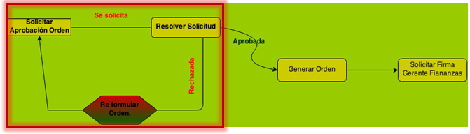
Figura 1. Workflow tentativo que utilizara la aplicación.

Si bien la aplicación funcionaba de forma local, se encontraron múltiples fallos para las pruebas remotas, por lo tanto se debe reestructurar la comunicación entre las instancias de la aplicación.

PRODUCTOS E INDICADORES DE LOGRO

Objetivos | Actividades | Subproducto | Indicador de Logro
Estudiar sobre flujos de trabajo y encontrar herramientas adecuadas que permitan la implementación de este en un software, enfocadas principalmente a la aprobación de documentos. | Estudiar el concepto de Workflow. | Documento que contenga a grandes rasgos la definición de Workflow y sus características. | Revisión a lo menos 2 papers.
 | Estudiar frameworks de desarrollo que permitan la integración de Workflow. | Incluir en el documento anterior, características y cualidades que permitan la elección de un framework por sobre otro. | Revisión de a lo menos 3 frameworks y selección del más apto
Definir requerimientos, funcionalidades y características del software que se desarrollará, y el flujo de trabajo que este utilizará. | Definir Requisitos | Documento que describe los requisitos del sistema. | Aprobación del patrocinante.
 | Definir con el cliente los casos de uso. | Documento formal de casos de uso. | Aprobación del patrocinante.
 | Definir arquitectura y herramientas que utilizará el sistema. | Documento donde se especifiquen las tecnologías que se utilizaran, además del diseño del workflow. | Aprobación del patrocinante.
Desarrollar e implementar el software de gestión de aprobación de documentos, cubriendo todas las funcionalidades solicitadas por el patrocinante. | Desarrollar e implementar aplicación de aprobación de documentos. | Software funcional que cumple con los requisitos. | Aprobación de documentos de forma local exitosa.
 | Construir base de datos utilizada por el software. | Base de datos utilizada por el software. | Pruebas remotas exitosas para la aprobación de documentos. Conexión con base de datos de ERP exitosa.
Realizar pruebas sobre las funcionalidades del software, se debe verificar que se cumplan los requisitos estipulados anteriormente. | Probar la estabilidad con conexiones simultáneas a la base de datos. | Documento indicando el número máximo de transacciones sin que se sature el sistema, | Aprobación de usuarios y patrocinante.
 | Probar integración del software con base de datos ERP. | Documento indicando como se debe hacer la conexión. | Obtención de datos de la base de datos del ERP exitosa. Aprobación del patrocinante.

DESCRIPCION DEL ROL DE LOS INTEGRANTES DEL EQUIPO DE TRABAJO

Nombre | Rol | Tiempo dedicación  al Proyecto.  (horas semanales)
Bruce Vásquez Muñoz | Tesista | 40
Christian Gonzalez | Patrocinador | 2
Luis Vidal | Co- Patrocinador | 1

PLAN DE TRABAJO
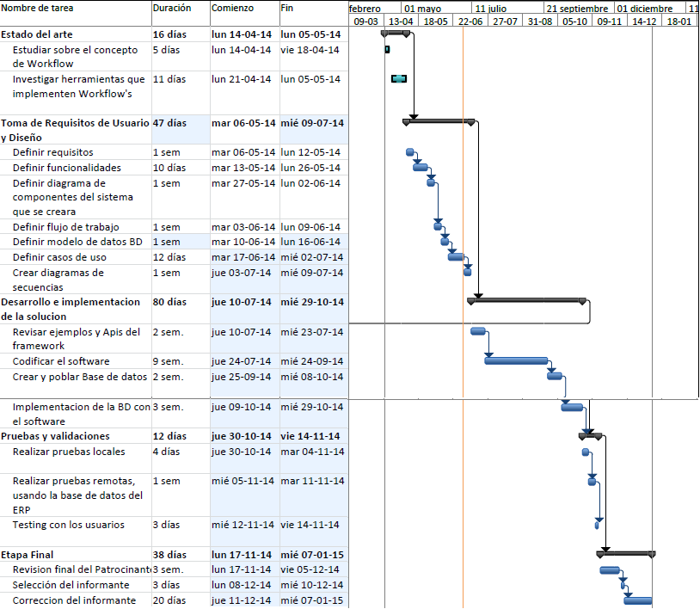

PRESUPUESTO DEL PROYECTO (Justificación de cada ítem)
Ítem | Aporte Ejecutor | Instituto Informática | TOTAL
Incentivos y  Honorarios | 610 |  | 610
Costos de Producción | 50 |  | 50
Pasajes y Viáticos | 475 |  | 475
Equipamiento

Material fungible | 50 | 50 | 100
Difusión

Gastos Generales

Actividad de Difusión

TOTAL | 710 | 50 | 760
Porcentajes | 94% | 6% | 100%
Notas:
Agregue las columnas que sean necesarias en caso de haber más de dos entidades aportando al proyecto
La cantidades expréselas en miles de pesos (M$).

JUSTIFICACIÓN

Incentivos y Honorarios. Incentivo de 121 mil pesos por 5 meses.

Costos de Producción: Luz eléctrica utilizada en la empresa.

Pasajes y Viáticos: 60 mil pesos mensuales para comida y 35para locomoción.

Equipamiento.

Material fungible. Impresiones, hechas en la empresa y en la universidad

PLAN DE DIFUSION DEL PROYECTO: Describir los hitos principales.

No está considerado difundir el proyecto, ya que forma parte de un proyecto privado de la empresa.

http://www.browse.cl/lisaerp_ifrs.html
http://www.flexline.cl
http://www.softland.cl/

